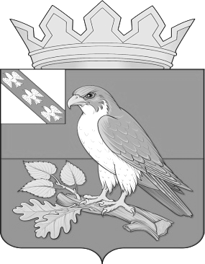
Администрация поселка Хомутовка
Хомутовского района Курской области

РАСПОРЯЖЕНИЕ

от «28» декабря 2022 г. № 125-ра
п. Хомутовка

О графике приема граждан в 2023году

В соответствии с Федеральным законом от 02.05. 2006 №59-ФЗ «О порядке рассмотрения обращений граждан Российской Федерации», ст.31-33 Устава муниципального образования «поселок Хомутовка», в целях совершенствования работы с обращениями граждан, принятия необходимых мер по защите их прав и законных интересов, оперативного решения обращений, заявлений и предложений:
- Утвердить прилагаемый график приема граждан по личным вопросам в Администрации поселка Хомутовка на 2023 год.
- Разместить график приема граждан по личным вопросам в администрации поселка Хомутовка в 2023 году на официальном сайте муниципального образования «поселок Хомутовка» Курской области в сети «Интернет».
- Установить, что:
- прием граждан в Администрации поселка Хомутовка осуществляется по предварительной записи с понедельника по пятницу с 9-00 до 18-00, в предпраздничные дни с 9-00 до 17-00. Перерыв с 13-00 до 14-00, выходные дни - суббота и воскресенье;
- предварительная запись и консультация доступны по телефону: 8(471-37) 2-12-43 или личным посещением по адресу: п. Хомутовка, ул. Память Ильича, д. 176;
- жители поселка Хомутовка могут также официально обратиться к властям с вопросами письменно, направив обращение по адресу: 307540, Курская область, Хомутовский район, п. Хомутовка, ул. Память Ильича, д. 176.
- Заместителю Главы Администрации поселка Хомутовка Курдюковой Т. В.:
- обеспечить осуществление приема граждан и рассмотрение их обращений в сроки, установленные действующим законодательством;
- осуществлять контроль за своевременным рассмотрением обращений граждан.
5. Контроль исполнением настоящего распоряжения оставляю за собой.
6. Распоряжение вступает в силу со дня его подписания.

Глава поселка Хомутовка Э. А. Земцов

Утвержден
Распоряжением Администрации
поселка Хомутовка
от 28.12.2022года № 125-ра

ГРАФИК
приема граждан в Администрации поселка Хомутовка
на 2023год

№ п/п | Фамилия, Имя, Отчество ведущего прием граждан | Должность ведущего прием граждан | Время приема граждан
1 | Земцов  Эдуард Анатольевич | Глава поселка Хомутовка | Среда  Пятница  с 9-00 до 12-00
2 | Курдюкова Татьяна Витальевна | Зам. Главы Администрации поселка Хомутовка | Четверг  с 9-00 до 12-00
3 | Кирющенкова Екатерина Николаевна | Начальник финансово-экономического отдела Администрации поселка Хомутовка | Понедельник  с 9-00 до 12-00
4 | Лобов  Борис Петрович | Начальник по имуществу, землепользованию и ЖКХ Администрации поселка Хомутовка | Вторник  с 9-00 до 12-00

